Priorização de Backlog em Apps Bancários via Knowledge Graph e Feedback do Usuário

Simone Rossetti Nobre Naxara¹*; Anna Carolina Martins²
¹ Keeggo Technology S/A, Gerente de Qualidade. Avenida Paulista, 2064 - 6º andar - Bela Vista, São Paulo - SP, 01310-200, Brasil.
² USP/ESALQ. Doutora em Economia, professora orientadora. Rua Alexandre Herculano 120, Piracicaba, SP, 13418-445, Brasil.
*autor correspondente: simone-rossetti@usp.br

Priorização de Backlog em Apps Bancários via "Knowledge Graph" e Feedback do Usuário

Resumo

Garantir qualidade em aplicativos bancários exigiu enxergar falhas que apareceram em produção e, muitas vezes, escaparam aos testes tradicionais. Nas lojas de aplicativos, houve grande volume de avaliações em texto. Na prática, esse material ainda foi pouco usado de forma estruturada. Este trabalho propôs e validou um fluxo de qualidade “além da esteira”, reunindo grafo de conhecimento (“Knowledge Graph”) e inteligência artificial para extrair problemas (“issues”), relacioná-los a capacidades de negócio (“BusinessCapabilities”) e apoiar a priorização de backlog. A solução combinou modelo “Transformer” (BERTweet) para polaridade dos comentários e GPT-4o para extração de entidades, com armazenamento em grafo temporal no Neo4j. Com avaliações públicas do aplicativo CAIXA, observou-se boa cobertura de ligação entre problemas técnicos e áreas de negócio, excluída a categoria “Outras Funcionalidades”. Cerca de um quarto das issues classificadas concentrou-se em Performance e Estabilidade (23,53%), indicando que o texto do usuário pode se tornar insumo objetivo para engenharia e qualidade. A modelagem por capacidade e por versão permitiu, em uso corporativo, cruzar esse retrato com registros internos de defeito e com decisões de escopo de teste. Números proprietários não foram quantificados neste trabalho.
Palavras-chave: PLN; Neo4j; BERTweet; SNA; LLM.

Abstract

Prioritization of Backlog in Banking Apps via Knowledge Graph and User Feedback

Ensuring quality in banking applications required identifying failures that emerged in production and often escaped traditional testing. Public app stores held large volumes of text reviews that tended to be underused. This work proposed and tested a quality workflow beyond the classic deployment pipeline, combining a temporal Knowledge Graph and artificial intelligence to extract issues, link them to BusinessCapabilities, and support backlog prioritization. The pipeline paired a Transformer model (BERTweet / XLM-RoBERTa) for comment polarity with GPT-4o for entity extraction, stored in Neo4j. Using real CAIXA app reviews, linkage between technical problems and business areas was strong when excluding the “Other Features” bucket. About one quarter of classified issues fell under Performance and Stability (23.53%), showing that user text can become actionable input for engineering and quality. Capability- and version-level modeling can later be crossed with internal defect data under corporate confidentiality. That step was not quantified here.
Keywords: NLP; Neo4j; BERTweet; SNA; LLM.

Introdução

A transformação digital do setor financeiro consolidou os aplicativos móveis como principal canal de relacionamento bancário no Brasil. De acordo com a FEBRABAN (2025), o "mobile banking" responde por mais de 75% das transações realizadas no país. Com essa alta dependência tecnológica, garantir qualidade é essencial para a continuidade dos negócios. Problemas técnicos podem resultar em perda de confiança dos usuários, abandono do aplicativo e impactos financeiros significativos (Anouze et al., 2019).

Os testes de qualidade tradicionais, executados durante o ciclo de desenvolvimento conforme definido pelo ISTQB (testes unitários, integração, sistema e aceitação) (ISTQB, 2023), são fundamentais, mas não capturam todos os cenários de uso real. Em produção, problemas aparecem devido à diversidade de dispositivos, condições de rede variáveis e padrões de uso não previstos. Em contextos de "deploy" contínuo, múltiplas versões são lançadas com frequência e "bugs" introduzidos podem afetar milhões de usuários antes de serem detectados pelos processos tradicionais de monitoramento.
As lojas de aplicativos funcionam como verdadeiros termômetros da experiência do usuário em produção. Google Play e Apple Store recebem diariamente milhares de avaliações textuais que, em sua maioria, permanecem como dados não estruturados. Para profissionais de qualidade e desenvolvimento, essas avaliações representam uma oportunidade única, pois funcionam como uma extensão natural do "User Acceptance Testing" (ISTQB, 2023), porém em ambiente real de produção. O desafio está em transformar esse volume massivo de texto em informações acionáveis. Monitorar apenas as notas de 1 a 5 estrelas não basta. Uma mesma avaliação negativa pode esconder problemas completamente distintos, como lentidão no login, falha em transferências Pix ou cobrança indevida de tarifas, cada um demandando intervenção de equipes diferentes.
No mundo financeiro, o texto das avaliações ainda costuma ser tratado quase só como “positivo, negativo ou neutro” (Liu, 2012; Gupta et al., 2020), sem ir muito além disso. Já em Engenharia de Software há bastante evidência de que comentários de loja ajudam a enxergar falhas técnicas e funcionais (Guzman & Maalej, 2014; Pagano & Maalej, 2013). No contexto nacional, encontram-se contribuições importantes sobre qualidade em métodos ágeis (Oliveira, 2014), práticas de teste adotadas por empresas brasileiras (Nascimento, 2005) e modelos específicos para priorização de backlog bancário (Lima & Costa, 2024). Ainda assim, observa-se uma lacuna, pois poucas abordagens conseguem correlacionar problemas reportados com versões específicas do aplicativo e com as capacidades de negócio impactadas, muito menos gerar documentos estruturados de priorização a partir de dados reais de produção.
Na rotina de qualidade, ainda é frequente depender de leitura manual para extrair o problema do comentário, associá-lo à versão do aplicativo e à área de negócio, e decidir o que entra primeiro no backlog. Com entregas contínuas (“deploy” frequente), várias versões circulam em pouco tempo e um defeito pode atingir muitos usuários antes dos canais tradicionais de monitoramento reagirem.
O trabalho propõe testes além da esteira que combinam “Knowledge Graph” e processamento de linguagem natural (PLN) para transformar comentários em artefatos de priorização de backlog, conectando problemas à versão e à capacidade de negócio e alinhando qualidade, produto e desenvolvimento. A validação usou dados públicos do aplicativo da Caixa Econômica Federal, cenário típico de banco e replicável a outros apps do setor. Em organizações grandes, qualidade não se resume ao que é testado antes do “deploy”. Importa o que acontece em produção com o cliente, especialmente quando há pressão para priorizar correções. Métricas internas de defeito não são divulgadas (restrição de dados). O texto privilegia a leitura profissional da autora em gestão de qualidade e análise de dados, com foco em organizar a voz do usuário para dialogar com o restante do ecossistema de qualidade.
Além da polaridade (positivo, negativo, neutro), o fluxo extrai problemas concretos dos comentários (reconhecimento de entidades adaptado ao domínio) e registra relações em um grafo temporal. Grafos de conhecimento aplicados a feedback de usuário ainda evoluem na literatura, mas já aparecem como forma de revelar padrões difíceis de ver só com contagens simples (Zhang et al., 2020; Hogan et al., 2021). Por fim, métricas de análise de redes sociais (SNA) sobre o grafo ajudam a destacar ligações e pontos mais centrais na rede de problemas e capacidades (Pinheiro, 2011; Newman, 2010).
Em síntese, busca-se apoiar equipes de qualidade com dados recentes de produção, consultas por versão e documentos gerados a partir do grafo, reduzindo a dependência exclusiva de leitura manual de logs, chamados e avaliações soltas. O objetivo geral foi estruturar, implementar e validar esse pipeline com o aplicativo CAIXA, medindo a classificação de polaridade, o mapeamento de entidades para “BusinessCapabilities” e o uso conjunto de grafo temporal e SNA na priorização de backlog.

Material e Métodos

Este trabalho é aplicado e ancora-se em evidências quantitativas. O objetivo é apoiar a qualidade além da esteira tradicional, usando comentários públicos das lojas de aplicativos como insumo. O foco prático é identificar problemas ligados a versões do app, traduzi-los em demandas priorizáveis e associá-los a capacidades de negócio, de modo a orientar o backlog em produtos bancários móveis. A metodologia foi organizada em seis etapas que se sucedem, com coleta dos dados, análise da polaridade dos comentários, extração das entidades relevantes, modelagem do "Knowledge Graph", aplicação de métricas de análise de redes sociais (SNA) e geração dos documentos de priorização. A leitura do problema dialoga com estudos sobre qualidade em métodos ágeis (Oliveira, 2014) e com práticas de teste em empresas brasileiras (Nascimento, 2005), aqui adaptadas ao contexto de aplicativos financeiros. As métricas de SNA (Pinheiro, 2011; Newman, 2010) complementam a contagem simples de ocorrências, ao ajudar a enxergar conexões e pontos mais centrais na rede entre problemas e capacidades.

Arquitetura híbrida de modelagem

Para equilibrar custo de processamento e qualidade do que se extrai do texto, a solução foi dividida em duas etapas, cada uma com a técnica de linguagem natural mais adequada à tarefa. A Figura 1 apresenta o fluxo completo, desde a coleta inicial dos dados até a produção final dos documentos de priorização.

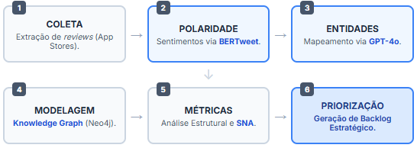
Figura 1. "Pipeline" de processamento de avaliações, desde a coleta até a geração de documentos de priorização
Fonte: Elaboração própria (2026)

Em muitas soluções de IA, o contexto vem de trechos de texto armazenados de forma estática (ideia próxima ao RAG). Neste trabalho, adota-se uma abordagem distinta, centrada no registro de fatos em grafo que acompanha o ciclo de vida do produto. Um problema típico em determinada versão pode deixar de ocorrer na seguinte (Fan et al., 2024), o que permite identificar regressões e mudanças ao longo do tempo.
A divisão em dois estágios foi estruturada com base em uma lógica de otimização, na qual o primeiro utiliza modelos "Transformer" pré-treinados para classificar a polarização dos comentários, enquanto o segundo recorre a "Large Language Models" para realizar a extração estruturada de entidades e construir o "Knowledge Graph". Essa estratégia reduz custos computacionais ao processar apenas comentários negativos identificados no primeiro estágio com os modelos mais dispendiosos no segundo estágio. Além disso, a especialização de cada modelo em sua função específica contribui para maior precisão nos resultados.

Coleta e definição do "dataset"

O conjunto de dados deste estudo vem de avaliações públicas do aplicativo CAIXA (Caixa Econômica Federal) na Google Play Store. A extração foi automatizada em Python com a biblioteca `google-play-scraper` e o pacote `br.com.gabba.Caixa`. O arquivo usado nas etapas seguintes reúne 2.451 comentários com data entre 5 e 18 de janeiro de 2026. Para cada registro foram armazenados o texto, a nota de 1 a 5 estrelas, a data e a versão do app informada pelo usuário. A nota entra apenas no cálculo de severidade quando se prioriza demanda. Ela não substitui o rótulo de polaridade usado na validação do classificador, descrito adiante em Validação e "ground truth".
Esse recorte indica, em média, cerca de 188 avaliações por dia (total dividido pelo intervalo de datas no arquivo). Extrapolações rápidas sugerem da ordem de 1,3 mil comentários em sete dias e 5,6 mil em trinta, conforme calendário e picos de uso. Antes dos modelos, retiraram-se linhas vazias e comentários com menos de três palavras. Com uma ou duas palavras, o texto costuma ser fraco para polaridade estável e para extrair problema de negócio, e o modelo tende a produzir classificação imprecisa (Liu, 2012; Guzman & Maalej, 2014). O limite de três palavras separa ruído óbvio (“ruim”) de fragmentos ainda úteis, sem inflar a base com registros que não sustentam a cadeia sentimento → issue → capacidade.
Em seguida, todo o conjunto passou pelo "BERTweet" para classificar polaridade (positivo, negativo ou neutro). Depois da triagem, que descartou comentários negativos genéricos demais (por exemplo, apenas xingamentos sem descrição da falha), selecionaram-se 100 negativos representativos para o estágio custoso, com extração de entidades e montagem do grafo com GPT-4o.

Validação e "ground truth"

A nota de estrelas entra na severidade, mas não foi usada como “rótulo oficial” para treinar o classificador. Montou-se, então, uma base de referência (“ground truth”) com dupla marcação independente e sem os anotadores verem a resposta um do outro. O nível de concordância entre os anotadores foi mensurado através do coeficiente Kappa de Cohen (Fávero & Belfiore, 2024). A escolha da arquitetura "Transformer" resultou de um estudo comparativo empírico que contrastou duas famílias de modelos, o "DistilBERT" multilíngue, proposto como versão destilada do BERT para reduzir custo computacional mantendo desempenho (Sanh et al., 2019), e o "BERTweet", baseado em "XLM-RoBERTa" e pré-treinado com foco em texto curto de redes sociais (Nguyen et al., 2020). A avaliação utilizou 1.000 avaliações previamente validadas manualmente.

Uma decisão importante no pré-processamento foi preservar a estrutura sintática original dos comentários, contrariando práticas tradicionais que removem massivamente stop words. Essa escolha fundamenta-se no fato de que modelos "Transformer" dependem de mecanismos de atenção para interpretar o contexto completo. Como destacam Devlin et al. (2019), a remoção excessiva de palavras pode eliminar nuances importantes, particularmente em construções com negações. Portanto, o pré-processamento limitou-se à remoção de caracteres não textuais e à anonimização de dados pessoais, seguindo as diretrizes da LGPD.
No primeiro estágio, cada comentário é classificado pelo modelo "XLM-RoBERTa" ("cardiffnlp/twitter-xlm-roberta-base-sentiment"), que foi pré-treinado com 198 milhões de "tweets" e apresenta otimização específica para lidar com linguagem informal típica de avaliações brasileiras (Liu, 2012). Na implementação, utilizou-se o "pipeline" de classificação da biblioteca "Hugging Face", com inferência em lotes de 16 comentários por vez para equilibrar uso de memória e tempo. Trata-se de classificação por "softmax" sobre rótulos fixos, sem temperatura de amostragem (o parâmetro "temperature" é próprio de modelos generativos). O modelo atribui a cada comentário uma classificação em três categorias, positivo, negativo ou neutro. Essa etapa funciona como um filtro inicial, direcionando apenas os comentários classificados como negativos para o processamento mais complexo do segundo estágio. Antes mesmo da classificação, um sistema de triagem automática elimina comentários genéricos que não trazem informações úteis, como simplesmente "Péssimo" ou "Horrível", contribuindo para melhorar a qualidade final do grafo e reduzir custos de processamento.
No segundo estágio, apenas os comentários negativos seguem para o GPT-4o, que extrai entidades (reconhecimento de entidades adaptado ao domínio). Para respostas mais estáveis, usou-se temperatura 0,1 e saída em JSON, na primeira passagem e na reflexão. Exemplos no prompt (“few-shot”) orientam o modelo na tarefa (Fulford & Ng, 2023). O fluxo, em ordem, inclui extração inicial, reflexão para recuperar o que faltou na primeira leitura (por exemplo, menções implícitas), filtragem de entidades genéricas, mapeamento para BusinessCapabilities com regras híbridas e gravação no grafo temporal no Neo4j.
Na reflexão, o modelo recebe o texto original do comentário e a lista "JSON" já extraída na primeira passagem e responde apenas com novas entidades. O "prompt" instrui explicitamente a buscar entidades implícitas, referidas por pronomes, de fundo assumido ou mencionadas indiretamente. Todas devem manter o rótulo "Issue", e a saída segue o mesmo esquema "JSON" da extração inicial. O sistema combina as duas listas e remove duplicatas por nome, preservando o diferencial da arquitetura híbrida, com uma segunda leitura orientada à completude e não uma substituição arbitrária do primeiro resultado.

As entidades seguem cinco tipos, Issue (problema técnico ou funcional), App, Version, Service e Device. O desenho trata o conhecimento como fato que muda no tempo, diferente de bases estáticas só de recuperação de texto (Fan et al., 2024). Em termos práticos, há três blocos no grafo, (i) episódios, com o texto bruto do comentário e identificação por hash MD5, (ii) camada semântica, com entidades e relações anotadas no tempo, permitindo histórico e análise de regressão, (iii) agrupamentos de entidades muito conectadas (Label Propagation). O Neo4j foi usado por ser adequado a relacionamentos e consultas sobre grafos (Robinson et al., 2015).

BusinessCapability e modelagem de domínio

As "BusinessCapabilities" representam capacidades de negócio organizadas hierarquicamente em três níveis, agrupando funcionalidades relacionadas conforme o modelo estabelecido por Ulrich e Rosen (2011) em "The Business Capability Map". Cada capacidade é caracterizada por quatro dimensões principais, seu nível hierárquico (1 para capacidades "Core", 2 para Específicas, 3 para Detalhadas), seu tipo segundo a classificação "TOGAF" ("Core", "Supporting" ou "Strategic"), seu nível de maturidade conforme o modelo "CMMI" ("Initial", "Managed", "Defined" ou "Optimized"), e seu valor de negócio ("High", "Medium" ou "Low"), determinado pelo impacto direto na experiência do usuário e na receita.
A partir de uma análise detalhada do domínio e das funcionalidades típicas de aplicativos bancários móveis, foram identificadas e mapeadas 15 capacidades distintas. Entre as capacidades de nível 1 encontram-se Autenticação e Acesso, Performance e Estabilidade, Interface e Experiência do Usuário, e Segurança e Proteção. No nível 2, destacam-se Transferências PIX, Empréstimos e Crédito, Pagamentos e Boletos, Consulta de Saldo e Extrato, Atendimento ao Cliente, Gestão de Cadastro e Conta, Investimentos, Notificações e Alertas, Gestão de Tarifas e Acesso Geográfico. Por fim, no nível 3, foi incluída a categoria Outras Funcionalidades para capturar itens que não se enquadram adequadamente nas demais capacidades. Essa estrutura foi projetada para ser aplicável a qualquer aplicativo bancário móvel, não se limitando ao caso específico estudado.
Ao modelar "BusinessCapabilities" como entidades no grafo, cria-se uma ponte semântica que conecta o feedback textual dos usuários à estrutura organizacional do desenvolvimento. Quando uma "issue" é associada a uma "BusinessCapability", o sistema vai além da simples identificação do problema técnico, sinaliza qual capacidade de negócio foi impactada. Essa conexão facilita significativamente a comunicação entre equipes de produto, desenvolvimento e negócio, pois traduz problemas técnicos em termos que fazem sentido para diferentes "stakeholders". A abordagem encontra ressonância nos princípios de "Domain-Driven Design" (Evans, 2003), onde o modelo de domínio deve espelhar a estrutura real do negócio.

Arquitetura do grafo e análise de redes sociais

A estrutura do grafo foi cuidadosamente projetada com dois objetivos principais, garantir a unicidade das entidades e facilitar a identificação de bugs associados a versões específicas. Essa modelagem segue princípios estabelecidos para análise de software com grafos e aprendizado de máquina (Bryan & Moriano, 2023). A escolha por um "Knowledge Graph" abre a possibilidade de aplicar técnicas de análise de redes sociais, que permitem identificar padrões estruturais, nós influentes e comunidades de problemas relacionados, seguindo metodologias consolidadas por Pinheiro (2011) e Newman (2010). A Figura 2 apresenta, de forma visual, as entidades e o fluxo de relacionamentos do "Knowledge Graph" temporal implementado.

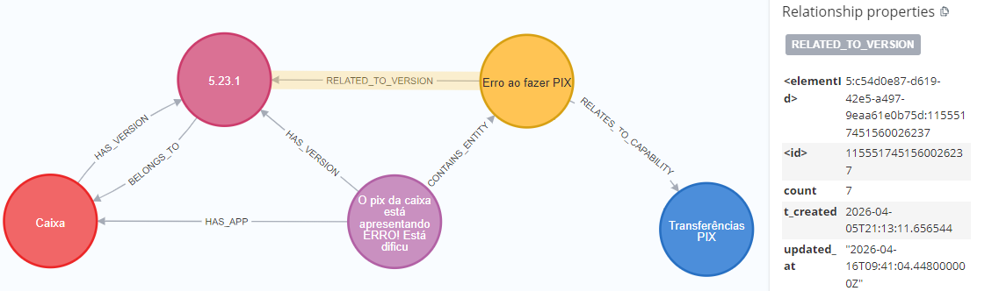
Figura 2. Subgrafo episódico exportado do Neo4j Browser, mostrando App, Version, Episode, Issue e BusinessCapability, com os relacionamentos `BELONGS_TO`, `HAS_VERSION`, `HAS_APP`, `CONTAINS_ENTITY`, `RELATED_TO_VERSION` (com propriedade `count`) e `RELATES_TO_CAPABILITY`
Fonte: Elaboração própria a partir de exportação do Neo4j Browser (2026)

A estrutura apresenta cinco características principais que merecem destaque. Primeiro, o aplicativo é representado por uma única entidade, evitando duplicações e mantendo a integridade referencial. Segundo, cada versão do aplicativo constitui uma entidade separada que agrupa episódios relacionados, o que possibilita identificar problemas específicos de determinadas versões. Terceiro, o episódio permanece preservado com o texto original e se vincula tanto à versão (`HAS_VERSION`) quanto ao aplicativo (`HAS_APP`), favorecendo rastreabilidade. Quarto, o relacionamento `RELATED\_TO\_VERSION` incorpora a propriedade `count`, que agrega ocorrências por issue-versão e permite leitura proporcional das versões mais afetadas. Por fim, o sistema permite que entidades sejam relacionadas a múltiplas "BusinessCapabilities" quando isso faz sentido, por exemplo, "Mudança de Senha" pode estar associada tanto a Autenticação e Acesso quanto a Segurança e Proteção.

Mapeamento entidade - BusinessCapability

O mapeamento de entidades para "BusinessCapabilities" ocorre através de um algoritmo híbrido que combina regras baseadas em conhecimento de domínio com inferência semântica. O processo inicia com um mapeamento direto que utiliza um dicionário extenso contendo mais de 200 palavras-chave, construído a partir de análise de domínio e validação manual. Esse dicionário foi projetado para priorizar correspondências mais específicas, por exemplo, "não reconhece biometria" tem precedência sobre simplesmente "biometria". O sistema também suporta mapeamento "multi-capability", permitindo que algumas entidades sejam associadas a múltiplas "BusinessCapabilities" quando isso reflete a realidade do problema, como no caso de "Mudança de Senha" que pode estar relacionada tanto a Autenticação e Acesso quanto a Segurança e Proteção.
Para lidar com ambiguidades, o algoritmo realiza uma análise de contexto que considera o conteúdo completo do comentário. Isso permite distinguir casos como "Problemas de Abertura", que podem referir-se a performance do aplicativo ou a questões de cadastro de conta bancária, dependendo do contexto. Como mecanismo de "fallback", o sistema verifica palavras-chave específicas antes de recorrer a uma categoria padrão, dando prioridade a áreas como Interface/Usabilidade, Empréstimos/Crédito, Atendimento e Segurança. Por fim, uma validação pré-criação garante que entidades só sejam inseridas no grafo se puderem ser mapeadas para pelo menos uma "BusinessCapability", o que assegura alta cobertura de "linkagem", excluindo apenas a categoria "Outras Funcionalidades", que serve como receptáculo para itens que não se enquadram adequadamente nas demais capacidades.
Regras de domínio e inferência sobre o texto trabalham juntas, em linha com discussões sobre acordo entre fontes em tarefas de PLN (Hovy et al., 2013). O algoritmo foi refinado com conferência manual de 22 mapeamentos entidade–BusinessCapability, em ciclos curtos de ajuste, no espírito de melhoria contínua da qualidade (Brogini, 2018).
Na fase de seleção do modelo, foram avaliados quatro modelos "GPT" diferentes para a tarefa de extração de entidades e mapeamento para "BusinessCapabilities", utilizando o mesmo conjunto de 22 mapeamentos validados manualmente.

Métricas de "Social Network Analysis" ("SNA")

Com o grafo montado, aplicou-se análise de redes sociais (SNA) para ir além da contagem de issues por capacidade, enxergam-se as ligações entre nós e quais elementos aparecem como “pontes” na rede (Pinheiro, 2011; Newman, 2010). As métricas foram obtidas com consultas Cypher no Neo4j. Foram calculadas quatro métricas principais, centralidade de grau (*Degree Centrality*), centralidade de intermediação (*Betweenness Centrality*), centralidade de proximidade (*Closeness Centrality*) e coeficiente de agrupamento (*Clustering Coefficient*). Em termos práticos, essas métricas permitem medir, respectivamente, o volume de conexões diretas, o papel de ponte entre partes da rede, a distância média em relação aos demais nós e a coesão local entre vizinhos, variando de 0 a 1 no caso do coeficiente de agrupamento (Newman, 2010).

Métricas e validação do modelo

A validação do classificador de polaridade seguiu referências de modelos de classificação (Fávero & Belfiore, 2024) e práticas de garantia de software (Nascimento, 2005; Matos, 2014). Parte dos comentários foi anotada manualmente e usada como referência (“ground truth”). Em termos simples, acurácia é a taxa global de acerto. A precisão mede, entre o que o modelo atribuiu a uma classe, quanto disso era realmente daquela classe (menos falso alarme). O *recall* mede, entre os casos reais da classe, quantos foram encontrados (menos problema ignorado). O F1 equilibra precisão e *recall* quando as classes têm tamanhos diferentes. O ROC AUC resume a capacidade de separar classes (1 seria perfeito; 0,5 seria aleatório). Essas métricas referem-se à polaridade. O mapeamento entidade–BusinessCapability tem validação própria nas seções correspondentes.
Para validar especificamente a extração de entidades e a modelagem em grafo, estabeleceram-se três métricas adicionais. A cobertura de linkagem mensura o percentual de entidades que foram conectadas com sucesso a pelo menos uma BusinessCapability. A taxa de identificação de "bugs" por versão avalia a capacidade do sistema em identificar versões problemáticas através de consultas no grafo. Por fim, a precisão do mapeamento entidade para "BusinessCapability" foi validada através de avaliação realizada por especialistas de domínio.

Metodologia de testes de qualidade além da esteira

O trabalho posiciona-se como complemento aos testes de ciclo de vida (unitário, integração, sistema e aceitação, no sentido do ISTQB Foundation Level) (ISTQB, 2023), em linha com a ideia de testar com base no que ocorre em produção (Kaplan & Bailey, 2016) e com práticas ágeis (ISTQB, 2023). Não substitui QA tradicional. Captura sinais que laboratório costuma não reproduzir (diversidade de aparelho e rede, uso imprevisível, combinações de função, regressões por versão em “deploy” contínuo).
A partir do grafo, geram-se artefatos de priorização, como lista de issues em produção ordenada por criticidade (frequência × severidade), ligação issue–versão, issue–BusinessCapability, distribuição por capacidade e versões mais problemáticas. Isso apoia alinhamento entre qualidade, produto e desenvolvimento, em sintonia com literatura sobre priorização de dívida técnica (Lenarduzzi et al., 2019) e com modelos de backlog em contexto bancário (Lima & Costa, 2024).
Em ambiente corporativo, o passo seguinte natural é cruzar o retrato do grafo com defeitos internos, sem expor números neste texto. Conceitualmente, isso inclui priorizar onde loja e registro interno coincidem, ampliar testes nas capacidades mais “quentes”, acompanhar se as melhorias reduzem defeitos ao longo das releases e, antes de um “deploy”, focalizar regressão no que o grafo indica como tocado, em vez de sempre rodar o pacote completo. Esse uso institucional não foi medido aqui. A decisão cabe à governança de dados da empresa.

Documento de priorização de backlog (saída do pipeline e rodada piloto)

A sexta etapa do pipeline consolida um artefato de apoio ao comitê de backlog, com problemas ordenados por criticidade e conectados à versão do aplicativo e às BusinessCapabilities afetadas. Na visualização executiva, o resultado aparece em formato de painel, com ranking por categoria, impacto em frequência, severidade, nível de prioridade e sprint sugerida para execução, mantendo a rastreabilidade até o comentário original no grafo.
Na rodada piloto, foi gerado o relatório em Markdown `Documentos/backlog_priorizado.md`, com **200** avaliações negativas processadas em **02/12/2025** e modelo **GPT-4o**. A Figura 3 apresenta esse modelo de report executivo em leitura compacta, priorizando a tomada de decisão rápida no comitê de backlog. As análises quantitativas desta pesquisa permanecem baseadas no recorte principal de 100 comentários negativos do aplicativo CAIXA.
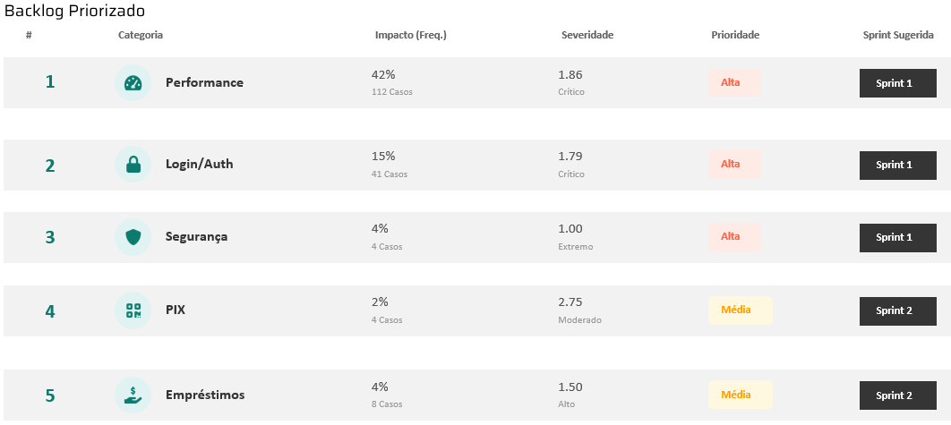
Figura 3. Modelo de report executivo para priorização de backlog, com ranking por categoria, impacto, severidade, prioridade e sprint sugerida, a partir da rodada piloto (`backlog_priorizado.md`, 200 avaliações negativas, GPT-4o)
Fonte: Elaboração própria (2026)

Resultados e Discussões

Amostra processada

Na fase de coleta analisada, foram obtidas 2.451 avaliações entre os dias 5 e 18 de janeiro de 2026. O modelo "BERTweet" classificou 878 dessas avaliações como negativas, representando 35,82% do total. Em seguida, aplicou-se um filtro automático que eliminou 115 comentários genéricos sem informação útil, correspondentes a cerca de 13,1% dos comentários negativos, resultando em 763 comentários válidos. Para esta análise inicial, selecionaram-se 100 comentários negativos considerados representativos, que foram processados integralmente com o modelo "GPT-4o".

Comparação de modelos “GPT” para extração de entidades

Para a tarefa de extração de entidades e mapeamento para "BusinessCapabilities", foram avaliados quatro modelos "GPT" diferentes utilizando 22 mapeamentos validados manualmente (22 comentários com checagem entre entidade e capacidade de negócio). A Figura 4 apresenta a comparação de acurácia, e a Figura 5 apresenta a distribuição de resultados (corretos, incorretos e não encontrados).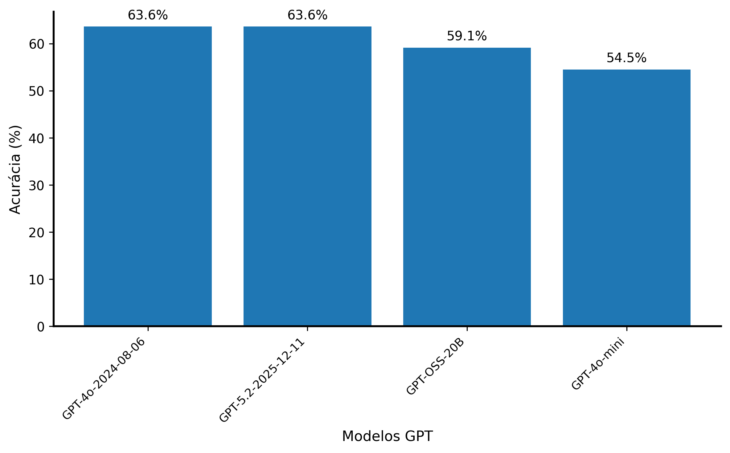
Figura 4. Comparação de acurácia entre modelos “GPT” para extração de entidades e mapeamento para “BusinessCapability”
Fonte: Validação manual com 22 mapeamentos (2026)

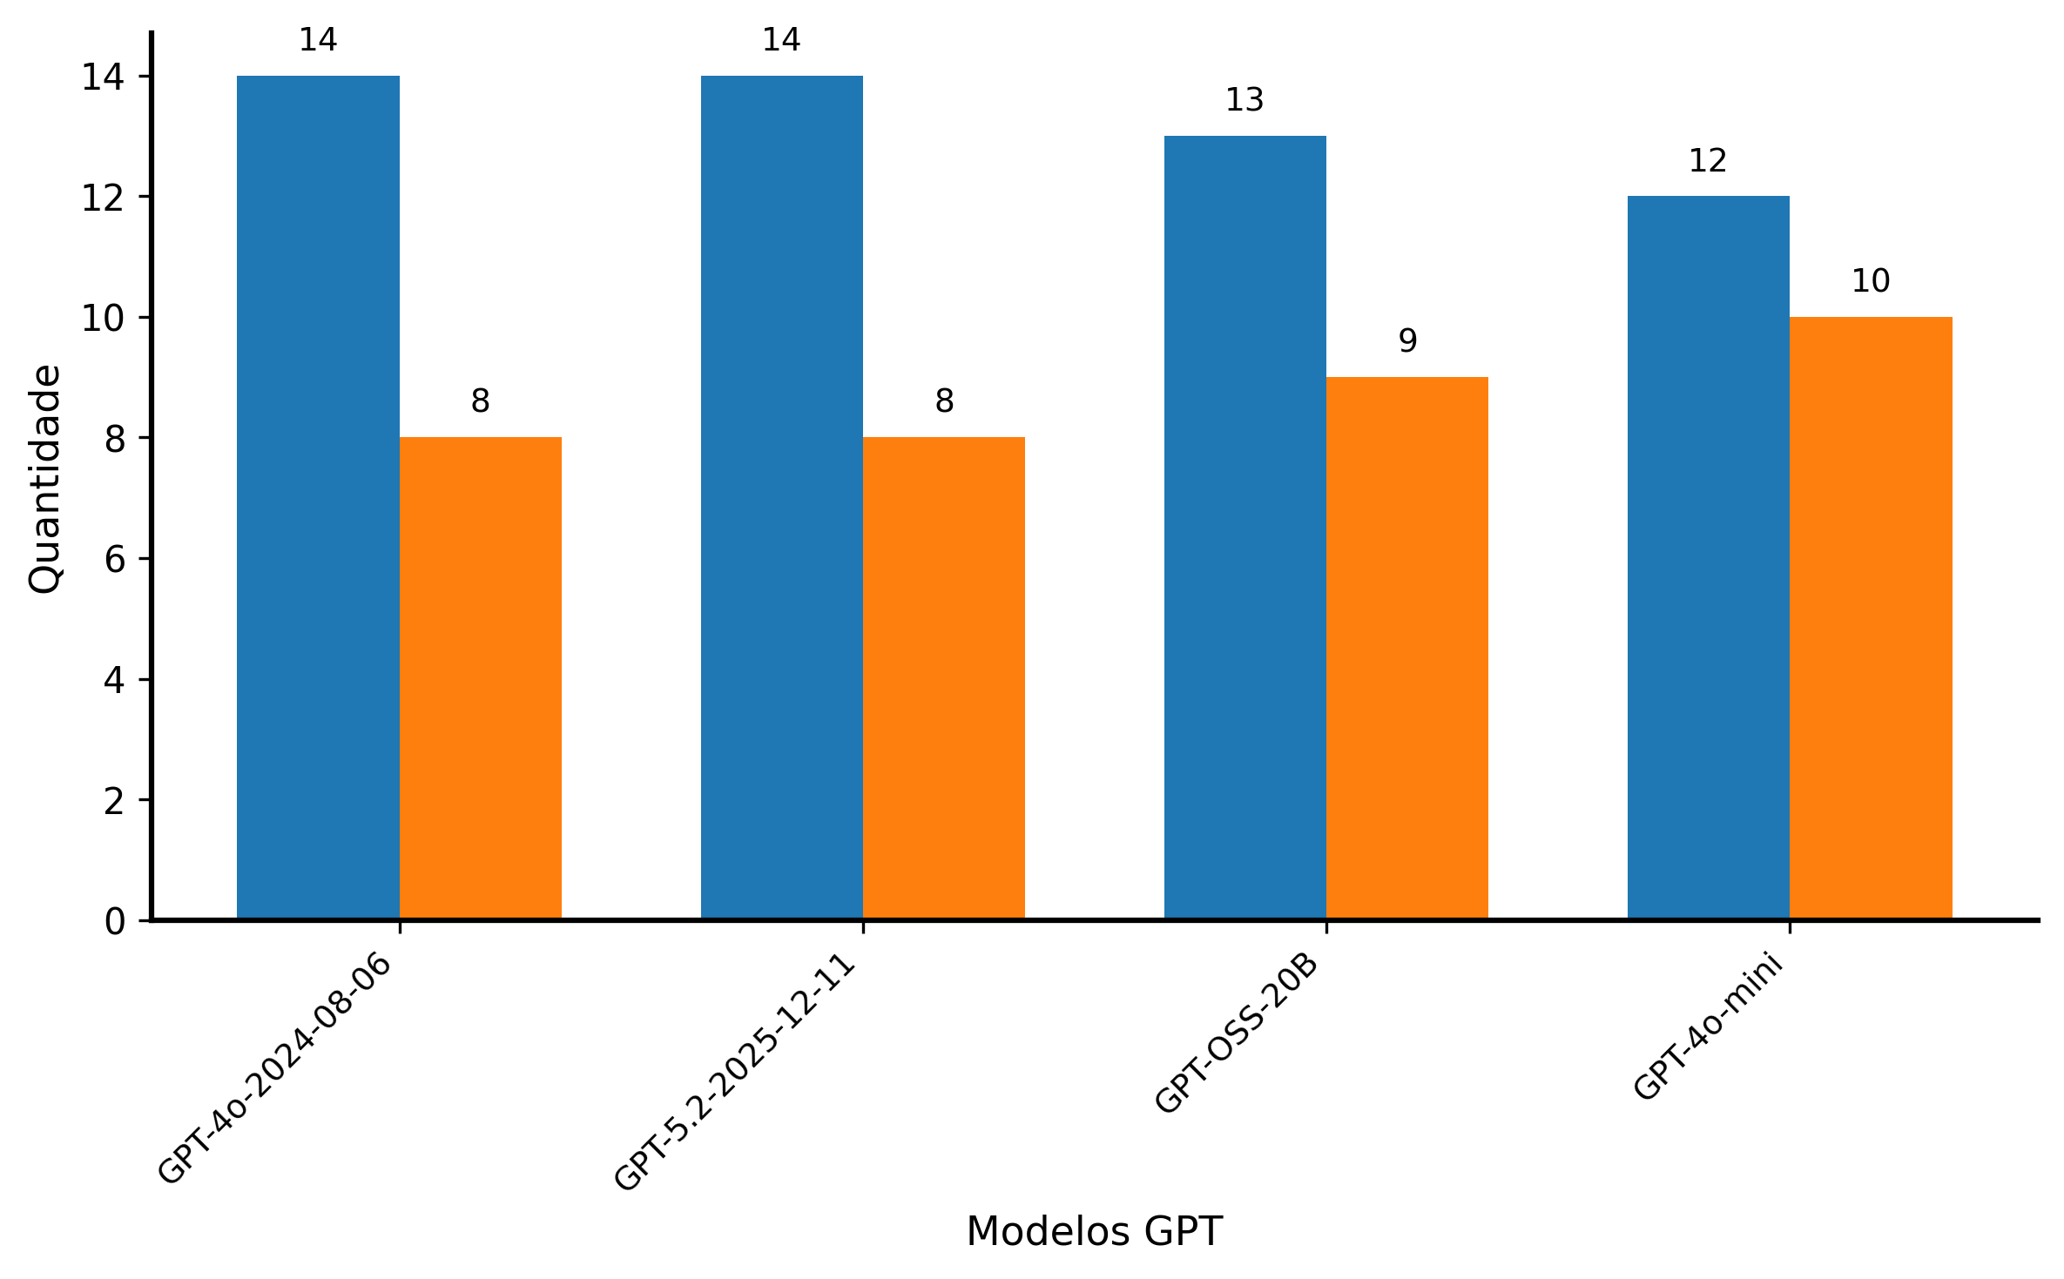
Figura 5. Distribuição de resultados dos modelos "GPT" (corretos, incorretos e não encontrados)
Fonte: Validação manual com 22 mapeamentos (2026)

A análise dos resultados apresentados nas Figuras 4 e 5 revela que o modelo "GPT-4o-2024-08-06" se destacou pela melhor relação custo-benefício entre os modelos avaliados, alcançando 63,6% de acurácia, equivalente a 14 mapeamentos corretos em 22 tentativas. Esse desempenho foi observado após o refinamento do algoritmo de mapeamento, que resultou em melhora relevante frente à acurácia inicial de 54,5%. A Figura 5 indica que, embora nenhum modelo tenha alcançado perfeição na tarefa, o "GPT-4o-2024-08-06" apresentou o melhor equilíbrio entre mapeamentos corretos e incorretos, com menor número de casos não encontrados. Esses resultados justificaram a escolha desse modelo como padrão para o "pipeline" de produção, considerando precisão e custo computacional. Na prática de produto, esses 63,6% já permitem encaminhar boa parte das reclamações à capacidade de negócio correta sem leitura manual de cada avaliação, reduzindo esforço operacional e dando base para priorizar o backlog.
Em uma leitura qualitativa dos casos classificados como incorretos ou como não encontrados na validação manual do mapeamento entidade–"BusinessCapability", observaram-se falhas recorrentes ligadas à linguagem informal e ao domínio bancário, como gírias e abreviações pouco lexicalizadas (“app”, regionalismos), ironia ou tom ambíguo que dificultam fixar qual problema o usuário associa a qual capacidade, e menções indiretas a produtos ou rotas (“aquela tela”, “o negócio do Pix”) que exigem resolução de correferência. Nós não encontrados, o modelo chegou a produzir entidade ou vínculo com capacidade fora do esperado na convenção do "gold standard", ou o comentário condensava vários problemas numa única frase densa, dificultando casar cada par entidade–capacidade validado linha a linha. Esses padrões reforçam que o gargalo não é apenas o "LLM" isolado, mas o alinhamento entre linguagem do usuário e o catálogo fixo de "BusinessCapabilities", eixo do refinamento iterativo do mapeamento.

Comparação de modelos de polarização

A escolha da arquitetura "Transformer" resultou do estudo comparativo já citado em Material e Métodos (DistilBERT multilíngue, Sanh et al., 2019; BERTweet com base em "XLM-RoBERTa", Nguyen et al., 2020). A comparação utilizou 1.000 avaliações com rótulo de referência ("ground truth"). As métricas quantitativas foram calculadas a partir das matrizes de confusão consolidadas no experimento (*n* = 1.000 por modelo). As Figuras 6 e 7 apresentam os resultados.
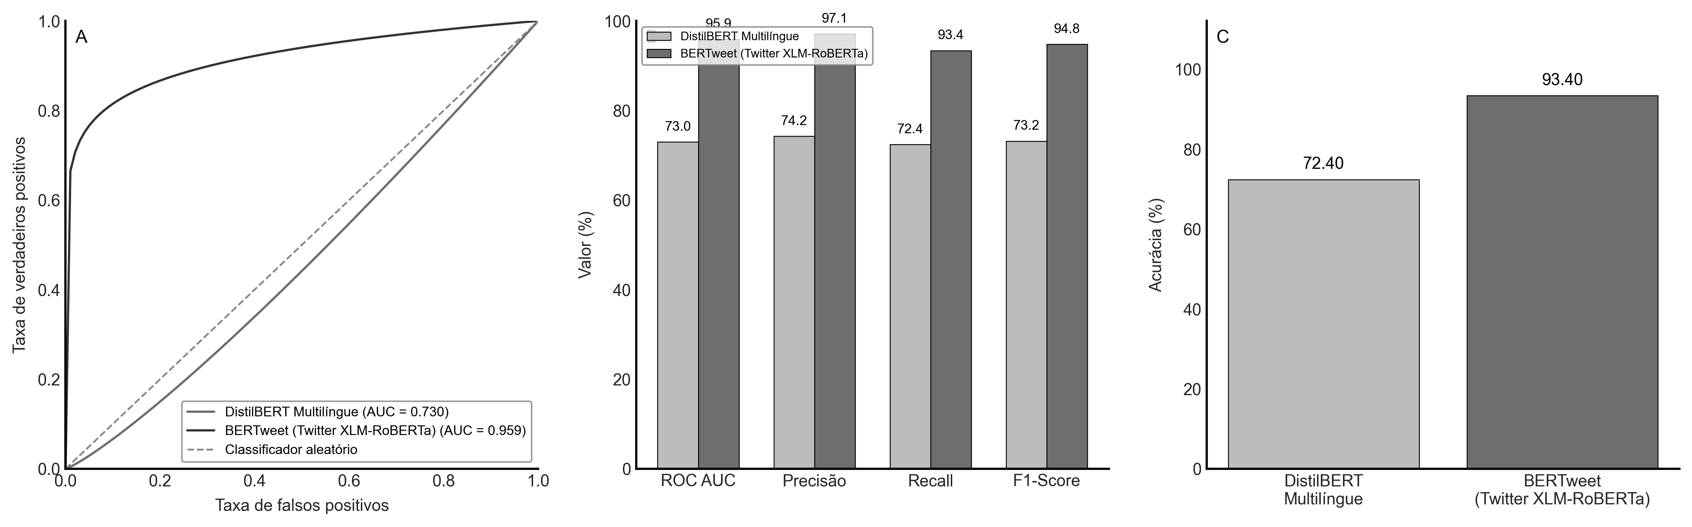
Figura 6. Desempenho de "DistilBERT" Multilíngue e "BERTweet" na análise de polaridade (A) curva ROC, (B) métricas ponderadas, (C) acurácia global
Fonte: Dados processados com "ground truth" de 1.000 avaliações (2025)

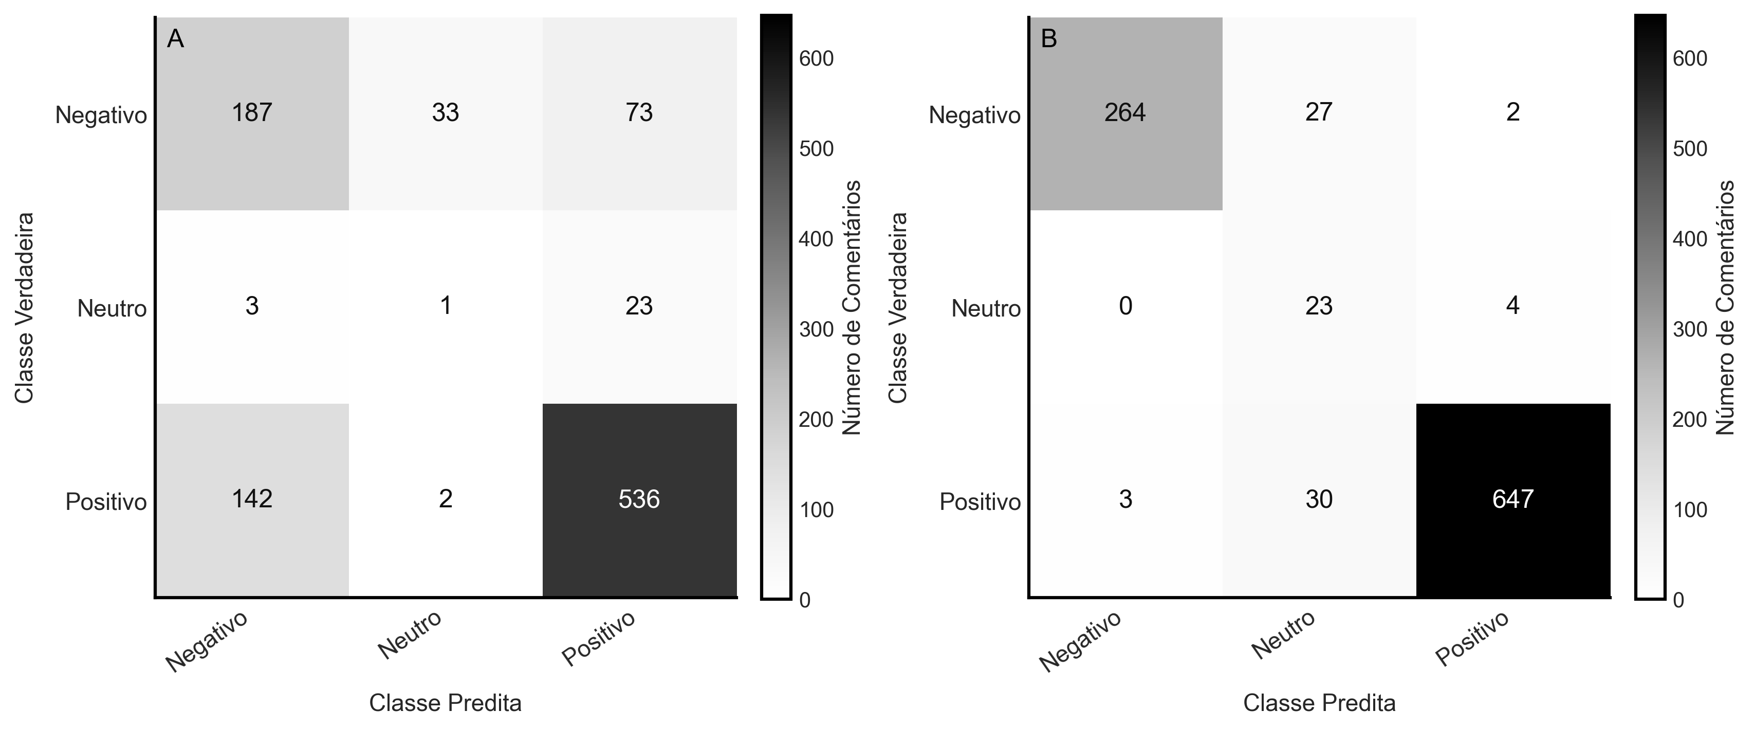
Figura 7. Matrizes de confusão da classificação de polaridade para "DistilBERT" Multilíngue (A) e "BERTweet" (B)
Fonte: Dados processados com "ground truth" de 1.000 avaliações (2025)

Os resultados apresentados na Figura 6 revelam superioridade clara do "BERTweet" na classificação de polarização de comentários bancários. O "DistilBERT" alcançou 72,4% de acurácia global, com precisão ponderada de 74,3%, *recall* de 72,4%, "F1" de 73,2% e "ROC AUC" multiclasse (OVR) de 73,0%. O "BERTweet" atingiu 93,4% de acurácia, com precisão ponderada de 97,1%, *recall* de 93,4%, "F1" de 94,8% e "ROC AUC" de 95,9%. A análise das matrizes na Figura 7 mostra que o "BERTweet" reduz substancialmente confusões entre classes, em especial na classe negativa. Em leitura qualitativa, o "BERTweet" tende a lidar melhor com ironia e com expressões típicas do português informal em contexto bancário, por exemplo, interpretar "app rodando liso" como positivo ou "o app só engasga" como negativo. Esses resultados justificaram a escolha do "BERTweet" como modelo padrão no "pipeline" de produção. A triagem de negativos alinha-se melhor ao que um avaliador marcaria na mão, reduzindo retrabalho e risco de encaminhar demanda com polaridade mal estimada. O "ROC AUC" de 95,9% reforça a separação entre classes quando o texto é ambíguo, o que, na prática, reduz a chance de ignorar reclamação relevante ou de gastar esforço com falso alarme antes da extração de entidades e da priorização de backlog.

Estatísticas do grafo

Após o processamento completo com o modelo "GPT-4o-2024-08-06", o grafo apresentou as estatísticas contidas na Tabela 1.

Tabela 1. Estatísticas do “Knowledge Graph”
Métrica | Quantidade
Episódios (comentários processados) | 100
Entidades extraídas (“issues”) | 85
BusinessCapability | 15
Relacionamentos Issue | 91
Fonte: Resultados originais da pesquisa (2026)

A Tabela 1 resume o processamento. Foram 100 comentários negativos que geraram 103 episódios (um texto pode virar mais de uma issue) e 85 issues distintas. Os 91 vínculos Issue–BusinessCapability para 85 issues se distribuem assim, 79 issues com uma capacidade e 6 issues com duas capacidades ao mesmo tempo (79 + 6 × 2 = 91). Não se trata de erro de contagem. Em aplicativo bancário, é comum o relato atravessar mais de uma frente (acesso, segurança, experiência). O grafo explicita esse comportamento em vez de forçar um único rótulo. O mapeamento ainda merece validação humana, mas, para priorização, o desenho ajuda quando um sintoma exige coordenação entre áreas. As issues distribuem-se por 15 capacidades.
A cobertura de linkagem entre entidades e BusinessCapabilities constitui uma métrica fundamental para avaliar a qualidade do processamento. Como visto, 91 relacionamentos para 85 issues refletem mais de uma capacidade por issue quando o comentário assim o exige, e não duplicidade artificial. Importante destacar que a taxa de cobertura foi calculada excluindo a categoria "Outras Funcionalidades", que serve como receptáculo para itens que não se enquadram adequadamente nas capacidades de negócio definidas. Essa exclusão garante que apenas mapeamentos válidos sejam considerados na métrica.
A alta taxa de cobertura observada resultou de três estratégias combinadas. Primeiro, um mapeamento direto refinado que incorpora mais de 200 palavras-chave cuidadosamente selecionadas. Segundo, uma verificação por palavras-chave que ocorre antes de recorrer a uma categoria padrão. Terceiro, uma validação pré-criação que impede que entidades sejam criadas no grafo sem um mapeamento válido para pelo menos uma BusinessCapability. A forma como as issues se distribuem entre as diferentes BusinessCapabilities oferece insights valiosos sobre a capacidade do sistema em identificar padrões de forma equilibrada. A Figura 8 apresenta essa distribuição visualmente, enquanto a Tabela 2 detalha os números específicos.

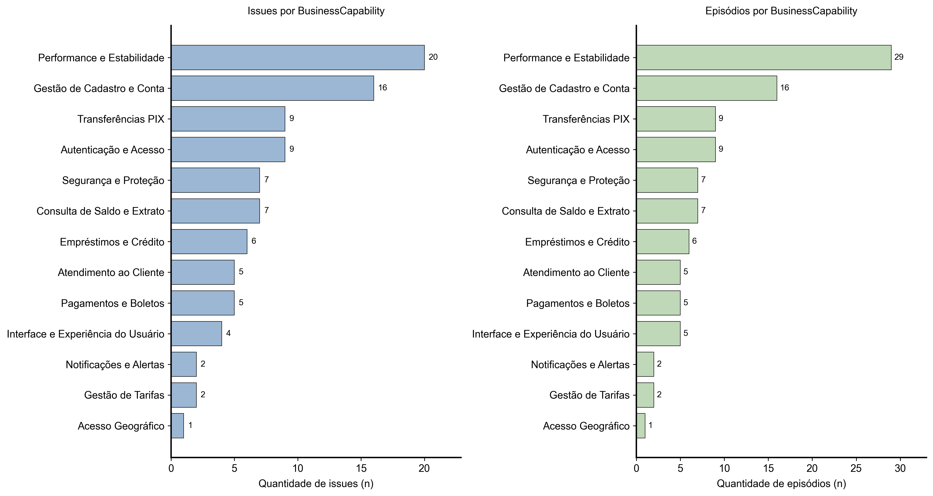
Figura 8. Distribuição de Issues e Episódios por BusinessCapability
Fonte: Resultados originais da pesquisa (2026)

Tabela 2. Distribuição de issues por BusinessCapability
BusinessCapability | Quantidade de “issues” | % do Total
Performance e Estabilidade | 20 | 23.53%
Gestão de Cadastro e Conta | 13 | 15.29%
Autenticação e Acesso | 12 | 14.12%
Transferências PIX | 8 | 9.41%
Consulta de Saldo e Extrato | 7 | 8.24%
Segurança e Proteção | 7 | 8.24%
Interface e Experiência do Usuário | 7 | 8.24%
Atendimento ao Cliente | 6 | 7.06%
Pagamentos e Boletos | 4 | 4.71%
Empréstimos e Crédito | 3 | 3.53%
Notificações e Alertas | 2 | 2.35%
Gestão de Tarifas | 2 | 2.35%
Fonte: Resultados originais da pesquisa (2026)

Nos números, as capacidades se espalham de forma razoavelmente equilibrada, com um destaque claro. "Performance e Estabilidade" concentra 23,53% das issues identificadas (20 de 85), agrupando problemas técnicos críticos como lentidão, travamentos, indisponibilidade e falhas na abertura do aplicativo. Essa concentração não surpreende, considerando que problemas de performance são frequentemente os mais visíveis e impactantes para os usuários.
As demais BusinessCapabilities apresentam distribuições mais equilibradas. Gestão de Cadastro e Conta responde por 15,29% das issues, principalmente relacionadas a dificuldades de acesso à conta e processos de cadastro. Autenticação e Acesso aparece com 14,12%, concentrando problemas de login, biometria e acesso geral ao aplicativo. Transferências PIX representa 9,41%, incluindo questões relacionadas a transferências, devoluções e gestão de chaves. Interface e Experiência do Usuário, Segurança e Proteção e Consulta de Saldo e Extrato aparecem, cada uma, com 8,24%, refletindo preocupações com usabilidade, segurança de dados e visualização de informações financeiras. Atendimento ao Cliente concentra 7,06% das issues, relacionadas a suporte, chat e atendimento telefônico. Pagamentos e Boletos aparece com 4,71%, enquanto Empréstimos e Crédito representa 3,53% das issues identificadas.
Ao analisar o "Knowledge Graph", foi possível identificar quais problemas foram mais frequentemente mencionados pelos usuários. A Figura 9 oferece uma visualização dessa distribuição, enquanto a Tabela 3 detalha as 10 "issues" mais críticas, organizadas por frequência de ocorrência e acompanhadas das "BusinessCapabilities" que foram impactadas.

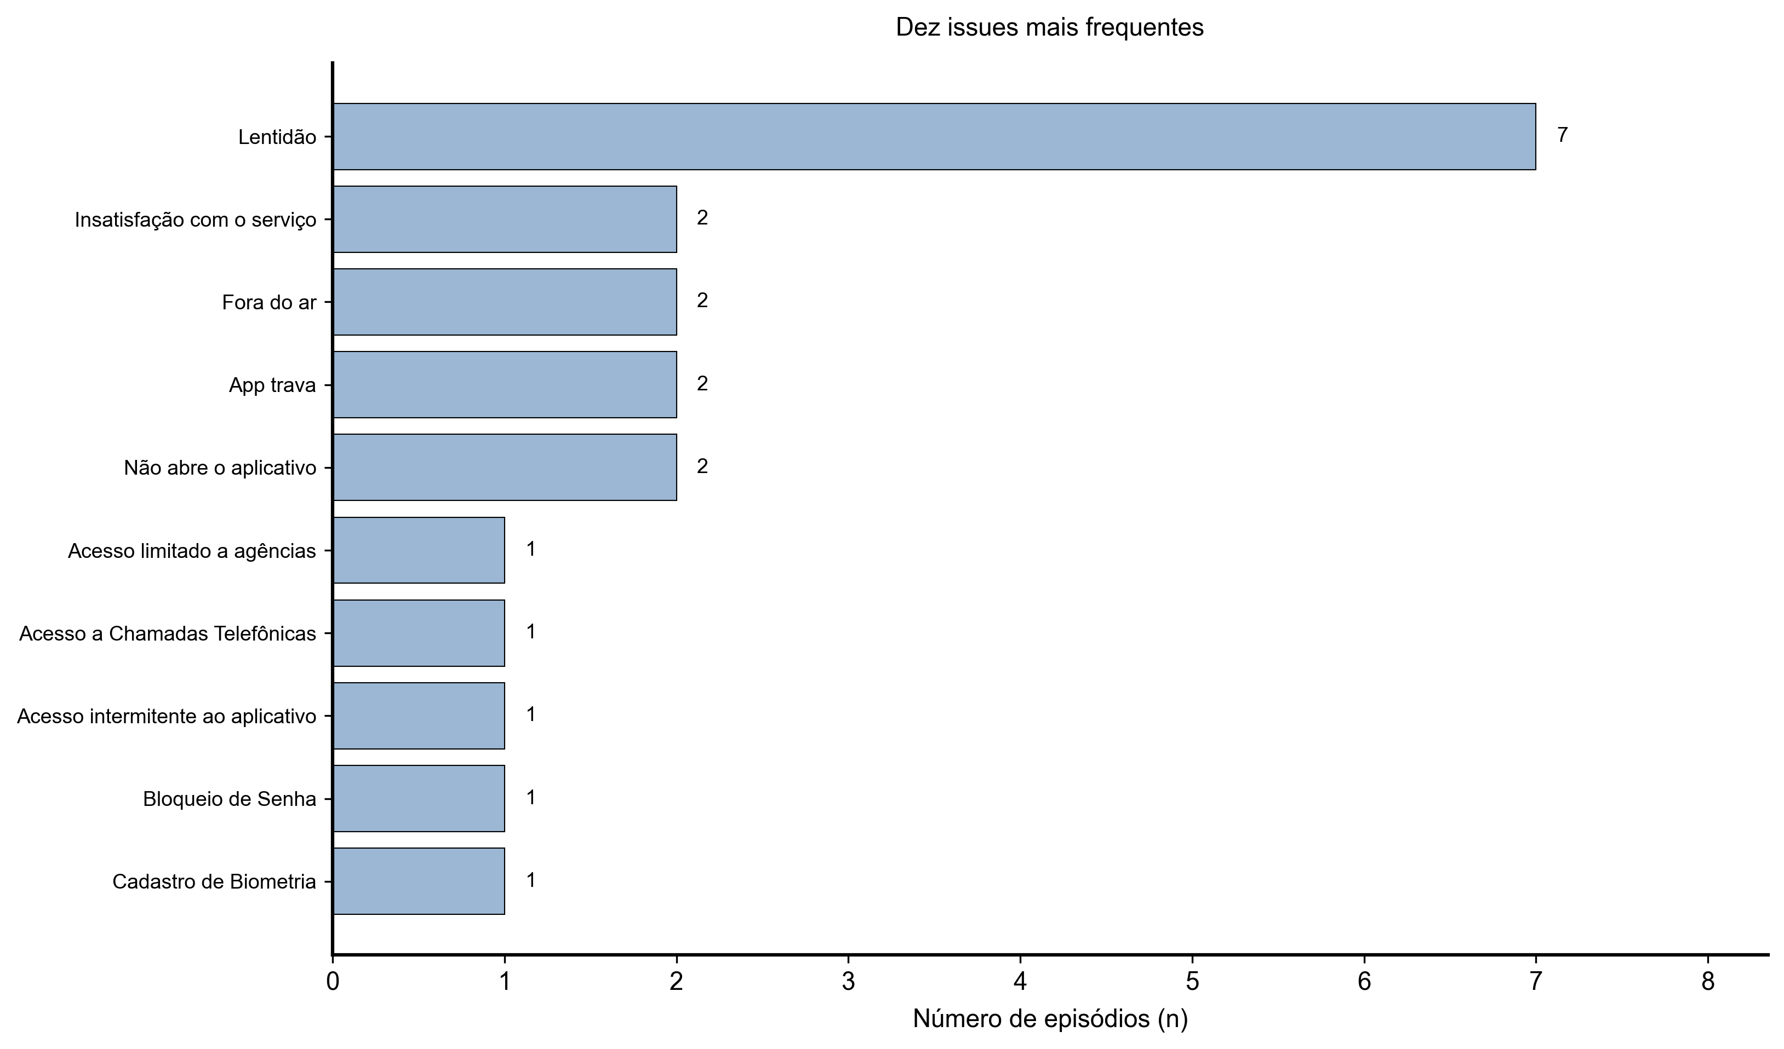
Figura 9. Top 10 issues por frequência de ocorrência nos comentários
Fonte: Dados processados do aplicativo CAIXA (2026)

Tabela 3. Dez issues mais críticas e suas BusinessCapabilities associadas
Posição | Issue | Episódios | BusinessCapability
1 | Lentidão | 7 | Performance e Estabilidade
2 | App trava | 2 | Performance e Estabilidade
3 | Bloqueio de Senha | 2 | Autenticação e Acesso / Segurança e Proteção
4 | Criação de Nova Senha | 2 | Autenticação e Acesso / Segurança e Proteção
5 | Fora do ar | 2 | Performance e Estabilidade
6 | Insatisfação com o serviço | 2 | Interface e Experiência do Usuário
7 | Não abre o aplicativo | 2 | Performance e Estabilidade
8 | Não consegue entrar com a senha | 2 | Autenticação e Acesso / Segurança e Proteção
9 | Pede senha duas vezes | 2 | Autenticação e Acesso / Segurança e Proteção
10 | Senha Eletrônica | 2 | Autenticação e Acesso / Segurança e Proteção
Fonte: Resultados originais da pesquisa (2026)

Os resultados revelam que a issue "Lentidão" se destaca de forma significativa, aparecendo em 7 episódios e representando o problema mais crítico identificado pelos usuários. As demais issues na lista apresentam frequência de 2 episódios cada, formando um segundo grupo de problemas que também merece atenção. Observa-se que várias dessas issues estão relacionadas a Performance e Estabilidade, enquanto outras se concentram em questões de Autenticação e Acesso, muitas vezes em conjunto com Segurança e Proteção. Essa distribuição corrobora os padrões já identificados anteriormente, em que Performance e Estabilidade concentra 23,53% de todas as issues identificadas (20 de 85).
Ao examinar como as issues se distribuem segundo as características das BusinessCapabilities, emergem padrões reveladores sobre a natureza dos problemas que os usuários reportam. A Figura 10 consolida essas informações visualmente, enquanto as Tabelas 4, 5 e 6 detalham os dados quantitativos organizados por nível hierárquico, tipo e valor de negócio, respectivamente.
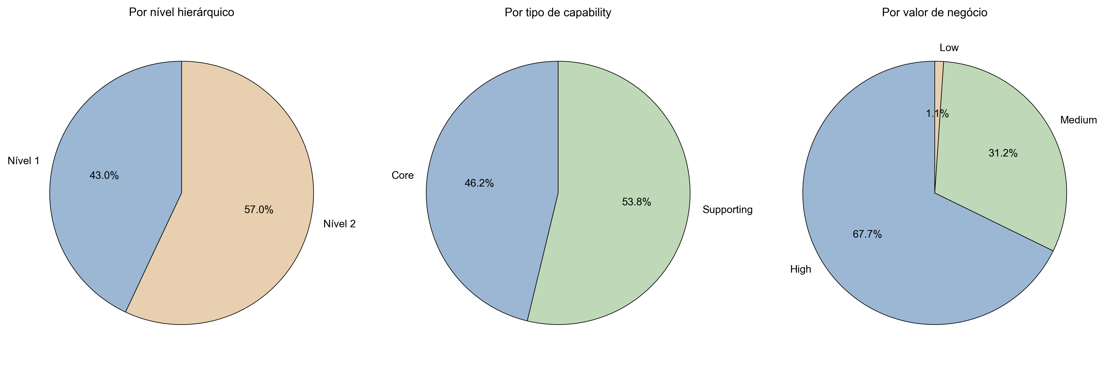
Figura 10. Distribuição de issues por nível hierárquico, tipo de BusinessCapability e valor de negócio
Fonte: Resultados originais da pesquisa (2026)

Tabela 4. Distribuição de Issues por Nível Hierárquico das BusinessCapabilities
Nível | Descrição | “issues” | % “issues” | Episódios | % Episódios
1 | Core (Capacidades fundamentais) | 32 | 37.65% | 50 | 48.54%
2 | Específicas (Funcionalidades detalhadas) | 53 | 62.35% | 53 | 51.46%
Total |  | 85 | 100.00% | 103 | 100.00%
Fonte: Resultados originais da pesquisa (2026)

Tabela 5. Distribuição de Issues por Tipo de BusinessCapability
Tipo | Descrição | “issues” | % “issues” | Episódios | % Episódios
Core | Capacidades essenciais ao negócio | 35 | 41.18% | 43 | 41.75%
Supporting | Capacidades de suporte | 50 | 58.82% | 60 | 58.25%
Total |  | 85 | 100.00% | 103 | 100.00%
Fonte: Resultados originais da pesquisa (2026)

Tabela 6. Distribuição de Issues por valor de negócio das BusinessCapabilities
Valor | Descrição | “issues” | % “issues” | Episódios | % Episódios
High | Alto impacto na experiência e receita | 55 | 64.71% | 72 | 69.90%
Medium | Impacto médio | 29 | 34.12% | 30 | 29.13%
Low | Baixo impacto | 01 | 1.18% | 01 | 0.97%
Total |  | 85 | 100.00% | 103 | 100.00%
Fonte: Resultados originais da pesquisa (2026)

Juntando as Tabelas 4, 5 e 6, o retrato fica mais claro. A maioria das issues (62,35%) cai em BusinessCapabilities de Nível 2, que representam funcionalidades específicas do aplicativo, enquanto 37,65% relacionam-se a capacidades de Nível 1, mais fundamentais. Quando se observa o tipo de BusinessCapability, há equilíbrio relativo entre capacidades do tipo Core (41,18%) e Supporting (58,82%), com estas últimas concentrando ligeiramente mais issues. O aspecto mais relevante, porém, é a concentração de 64,71% das issues em capacidades classificadas como de alto valor de negócio (High). Esse dado sugere que os problemas reportados pelos usuários afetam principalmente funcionalidades críticas tanto para a experiência do usuário quanto para a receita da instituição, reforçando a relevância da abordagem proposta para orientar a priorização do backlog.
O processo de refinamento do algoritmo envolveu validação manual de 22 comentários (22 mapeamentos conferidos), resultando na correção de diversos mapeamentos que estavam incorretos. Esse esforço de refinamento elevou a acurácia de 54,5% para 63,6% no conjunto de validação dos modelos "GPT". As correções mais frequentes envolveram issues relacionadas a Interface/Usabilidade, Empréstimos/Crédito, Segurança e Atendimento que estavam sendo incorretamente classificadas como Performance. Paralelamente, o sistema de triagem automática eliminou 115 comentários genéricos, equivalente a 13,1% dos comentários negativos, o que contribuiu tanto para melhorar a qualidade do grafo quanto para reduzir os custos de processamento.

Métricas de análise de redes sociais aplicadas ao "Knowledge Graph"

As Figuras 11 e 12 fecham a análise de redes aplicada ao grafo, com centralidade de grau para issues e para BusinessCapabilities, densidade da rede, distribuição de grau e o conjunto de issues com maior coeficiente de agrupamento. O objetivo é complementar as tabelas com uma leitura de estrutura, ou seja, quem se liga a quem além da contagem de ocorrências.
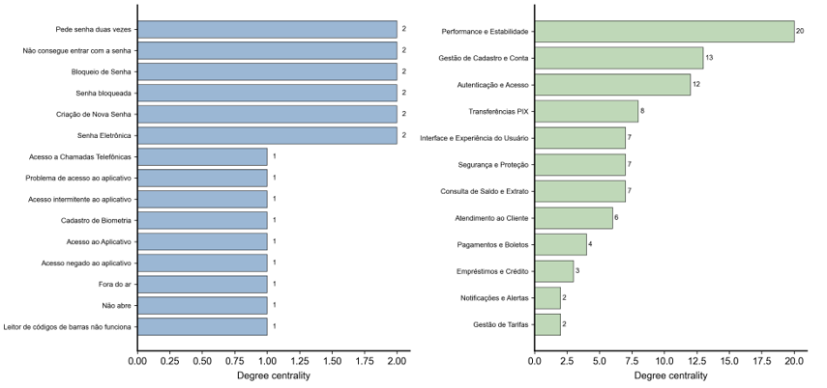
Figura 11. Centralidade de grau (*Degree Centrality*) para 15 maiores "Issues" (esquerda) e 15 maiores "BusinessCapabilities" (direita)
Fonte: Cálculo próprio baseado em Pinheiro (2011) e Newman (2010)

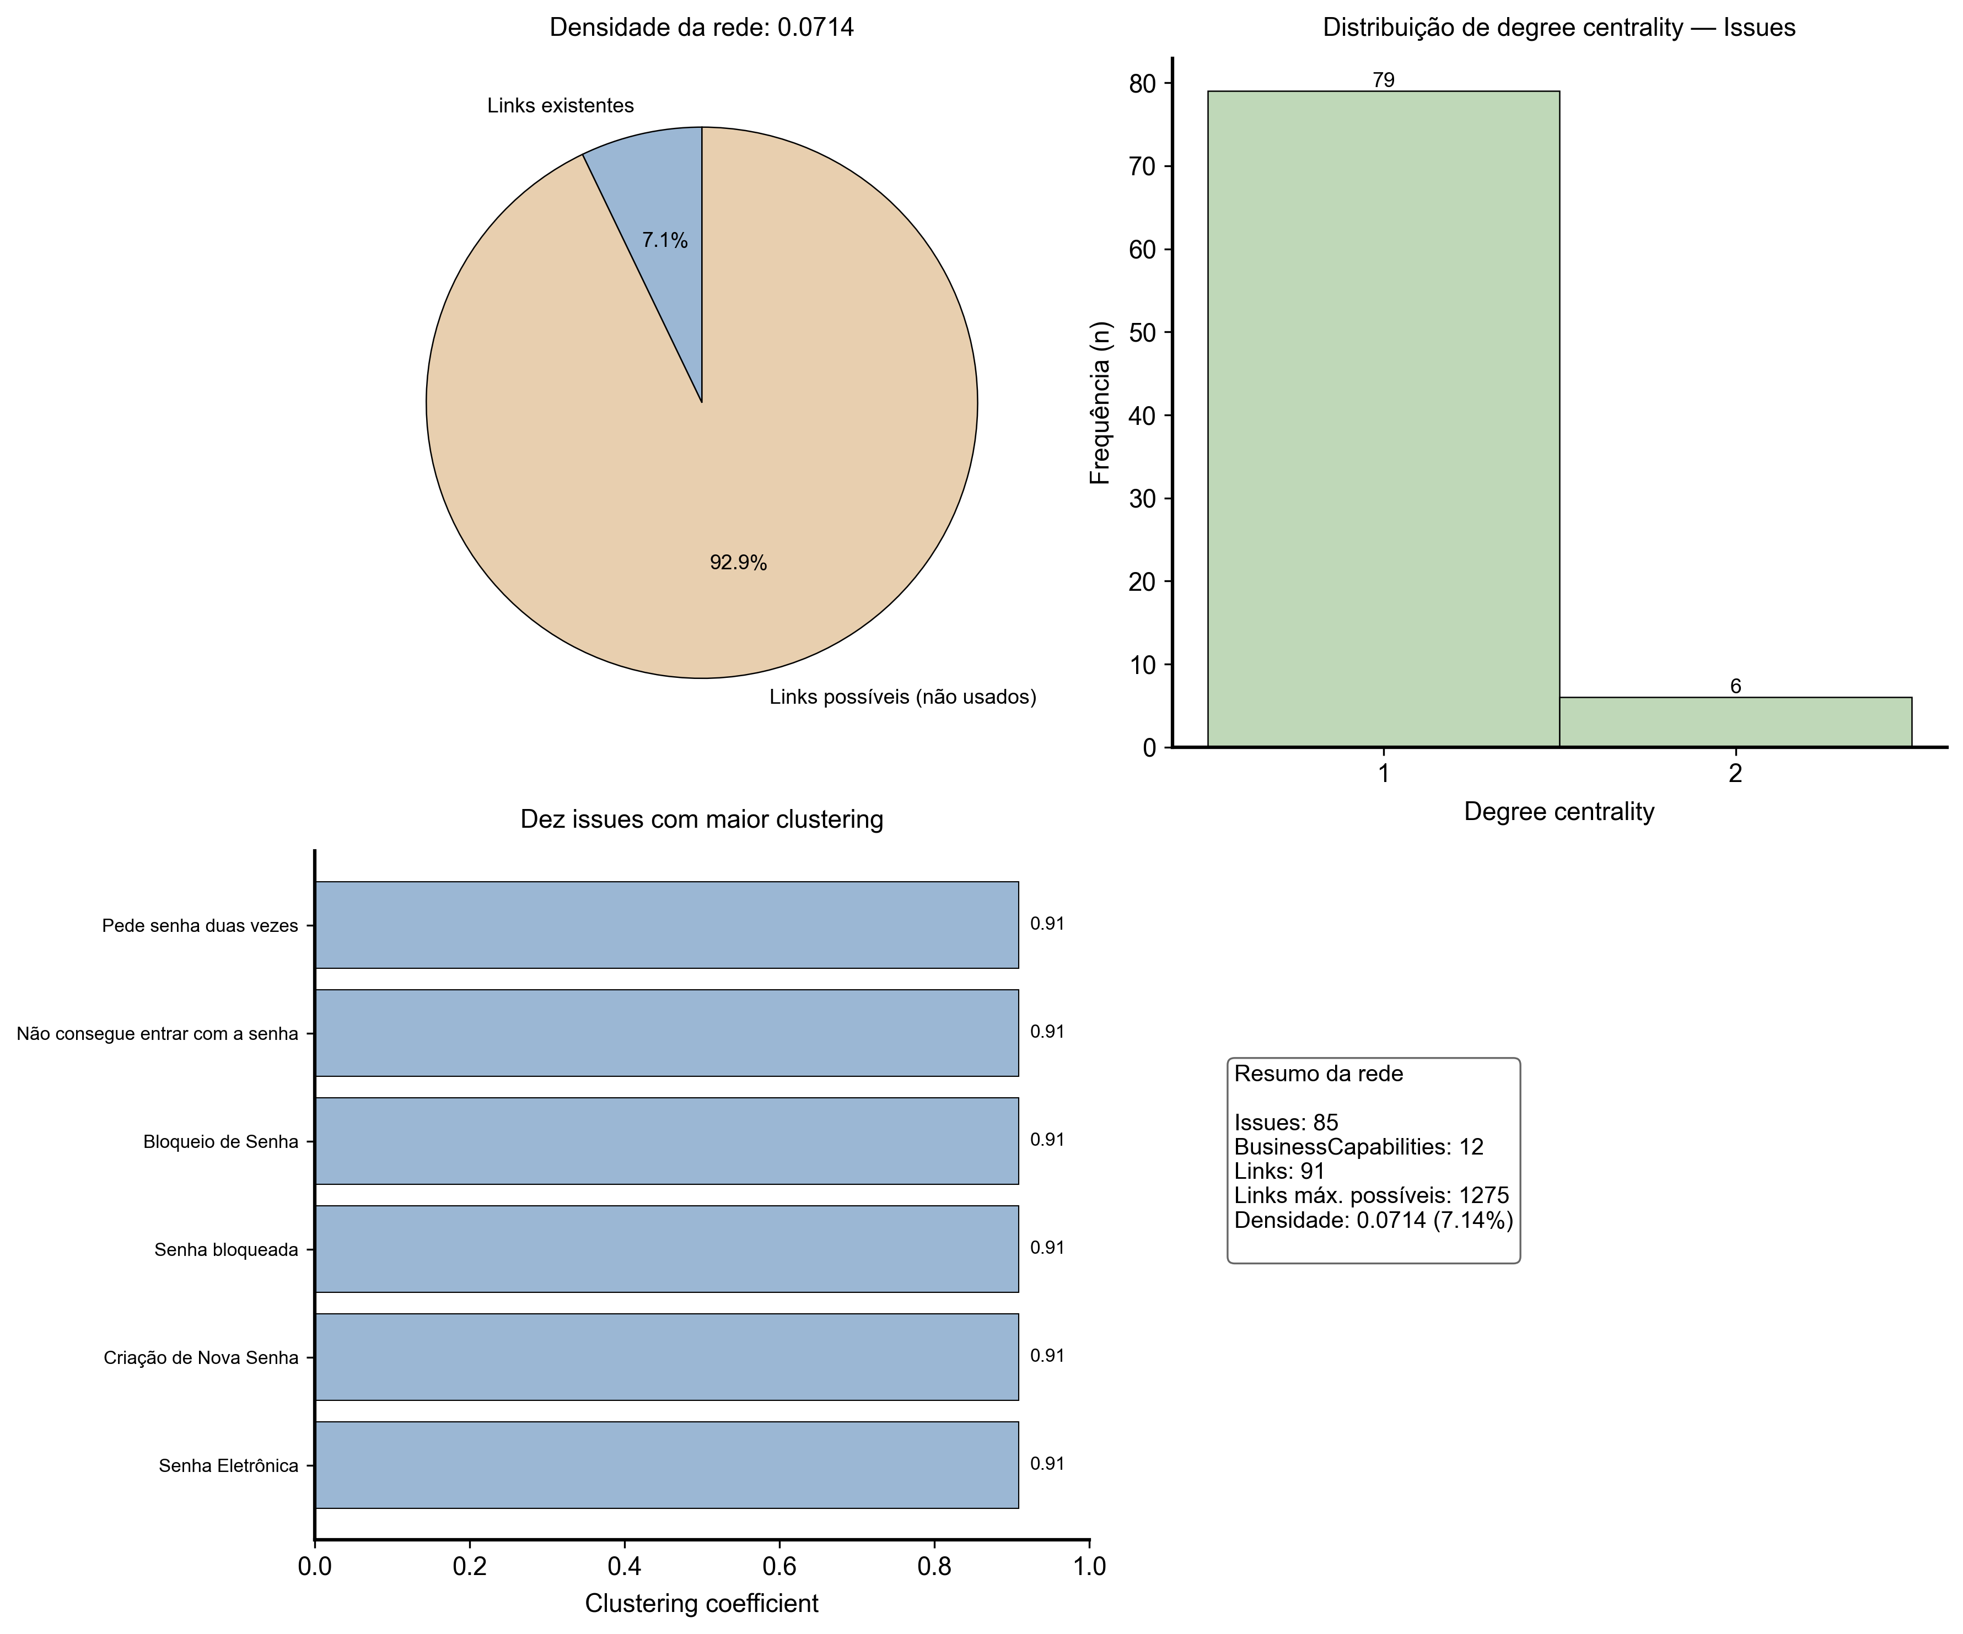
Figura 12. Métricas da rede no "Knowledge Graph", com densidade, distribuição de centralidade de grau, top 10 issues por coeficiente de agrupamento e resumo estatístico
Fonte: Cálculo próprio baseado em Pinheiro (2011) e Newman (2010)

A densidade calculada de 0,0714 (7,14%) sugere uma rede esparsa no agregado, o que ajuda a identificar áreas críticas sem ruído de correlações espúrias. O grafo construído apresenta 85 "Issues" conectadas a 15 "BusinessCapabilities" por meio de 91 "links". Na maior parte dos casos, cada issue se relaciona a uma capacidade. As seis ligações extras (91 - 85) indicam ocorrências em que uma mesma queixa legítima alcança duas capacidades, fenômeno transversal já comentado na interpretação da Tabela 1 e ilustrado pelas ocorrências associadas a senha.
Ao examinar os valores de centralidade de grau (*Degree Centrality*), observa-se que a grande maioria das "Issues" (79 de 85, aproximadamente 93%) apresenta valor 1,0, conectando-se a uma única "BusinessCapability". Apenas 6 "Issues" (aproximadamente 7%) apresentam valor 2,0, conectando-se a múltiplas "BusinessCapabilities". Interessantemente, todas as "Issues" relacionadas a senha, incluindo "Pede senha duas vezes", "Não consegue entrar com a senha", "Bloqueio de Senha", "Senha bloqueada", "Criação de Nova Senha" e "Senha Eletrônica", apresentam centralidade de grau 2, conectando-se simultaneamente a "Autenticação e Acesso" e "Segurança e Proteção". Essa característica indica um impacto transversal que demanda atenção coordenada de múltiplas equipes.
A capacidade de negócio "Performance e Estabilidade" destaca-se com a maior centralidade de grau, conectando-se a 20 "Issues" diferentes. Em seguida aparecem "Gestão de Cadastro e Conta" com 13 "Issues" e "Autenticação e Acesso" com 12 "Issues", confirmando que essas são as áreas mais críticas do ponto de vista dos usuários. "Issues" com alta centralidade de intermediação (*Betweenness Centrality*) funcionam como verdadeiras "pontes" na rede, conectando diferentes "BusinessCapabilities" e representando problemas sistêmicos cuja correção pode gerar melhorias em múltiplas áreas simultaneamente.
O coeficiente de agrupamento (Newman, 2010) mede, entre 0 e 1, o quanto issues que compartilham capacidade também se conectam entre si. Para as seis issues de senha citadas, o valor foi 0,9091, sinal de agrupamento forte em torno de autenticação. Para gestão de qualidade, isso aponta chance de tratar sintomas parecidos com uma mesma linha de correção. Agrupamentos por comunidade no grafo reforçam a leitura e podem apoiar priorização por bloco.

Análise qualitativa

Para ilustrar como o sistema opera na prática, considere o seguinte exemplo de processamento: Um usuário escreveu "Depois que atualizou o app, não reconhece a biometria, tem que ficar colocando a senha".
O sistema identificou duas entidades principais, "Não reconhece biometria" e "Inserir senha", ambas classificadas como "Issues".
Na modelagem do grafo, foram estabelecidos os seguintes relacionamentos. O episódio (comentário original) foi conectado à versão mencionada por meio de `HAS_VERSION`, ambas as "Issues" foram vinculadas ao episódio por meio de `CONTAINS_ENTITY`, "Não reconhece biometria" foi mapeada para "Autenticação e Acesso" e "Inserir senha" foi associada tanto a "Autenticação e Acesso" quanto a "Segurança e Proteção".
Esse encadeamento evidencia, para as equipes de produto e engenharia, que a versão citada se conecta a uma dor de autenticação, captura o problema de biometria e registra o sintoma de digitação recorrente de senha como impacto em mais de uma frente de negócio.
Considerações finais

Com 100 comentários públicos do aplicativo CAIXA, mostrou-se viável transformar avaliações de loja em insumos para priorizar backlog, como complemento aos testes anteriores ao “deploy”. A extração gerou 85 issues. O mapeamento para BusinessCapabilities atingiu 63,6% de acurácia em texto informal. Performance e Estabilidade concentrou 23,53% das issues (20 de 85), em linha com o que mais incomodou o usuário.
A triagem automática eliminou 13,1% de negativos genéricos e reduziu custo. A reflexão recuperou cerca de 5% a 10% de entidades que a primeira passagem não identificava. O grafo temporal liga versão, problema e capacidade, e a modelagem admite novos tipos de nó ou relação sem reprocessamento integral. A relação entre 91 vínculos e 85 issues não representa inconsistência, pois registra reclamações que cruzam mais de uma capacidade, cenário típico no contexto bancário quando o sintoma não possui um único responsável de backlog.
A proposta ganha escala quando o feedback real entra na rotina de QA, com mais previsibilidade do que a leitura manual em planilhas. Para justificar prioridade em comitê, o grafo oferece vocabulário comum entre produto, desenvolvimento e testes. Com isso, torna-se possível demonstrar porque uma capacidade pede atenção e como essa evidência se conecta à voz do usuário nas lojas e, no uso interno, aos defeitos registrados, sempre com respeito à confidencialidade.
Há limitações. Cem comentários demonstram o método, mas não permitem generalização populacional. O uso do pipeline em janelas longas de tempo ainda merece validação, e o fluxo sequencial com GPT-4o pode se tornar gargalo em cenários de maior volume. Parte dos mapeamentos ainda demanda validação com especialistas de negócio. Como próximos passos, recomenda-se ampliar a amostra, revisar o grafo com produto e TI, ganhar desempenho com paralelismo e cache, padronizar o modelo de documento de priorização e acompanhar o processo com métricas de monitoramento, em linha com melhoria contínua em qualidade de software. Em ambiente controlado, também se recomenda testar o cruzamento com base interna de defeitos e a regressão focada pelo relacionamento versão–funcionalidade–issue, medindo ganho de eficiência quando fizer sentido para o negócio, sem violar sigilo.

Referências

ANOUZE, A. L.; ALAMRO, A. S.; AWWAD, A. A. The effect of complaint handling on customer satisfaction and loyalty in the banking sector. International Journal of Bank Marketing, v. 37, n. 4, p. 893-912, 2019.

BROGINI, G. G. GQS-AE, uma abordagem evolucionista para garantia de qualidade de software. 2018. Dissertação (Mestrado em Ciências de Computação e Matemática Computacional) - Instituto de Ciências Matemáticas e de Computação, Universidade de São Paulo, São Carlos, 2018. Disponível em: [https://teses.usp.br/teses/disponiveis/55/55134/tde-10012018-150416/pt-br.php](https://teses.usp.br/teses/disponiveis/55/55134/tde-10012018-150416/pt-br.php). Acesso em: 19 jan. 2026.

BRYAN, J.; MORIANO, P. Graph-based machine learning improves just-in-time defect prediction. PLoS ONE, v. 18, n. 4, p. e0284077, 2023. Disponível em: [https://doi.org/10.1371/journal.pone.0284077](https://doi.org/10.1371/journal.pone.0284077). Acesso em: 19 jan. 2026.

CHRISTEN, P. Data Matching: Concepts and Techniques for Record Linkage, Entity Resolution, and Duplicate Detection. New York: Springer, 2012.

DEVLIN, J.; CHANG, M.-W.; LEE, K.; TOUTANOVA, K. BERT: Pre-training of Deep Bidirectional Transformers for Language Understanding. In: Proceedings of the 2019 Conference of the North American Chapter of the Association for Computational Linguistics: Human Language Technologies, Volume 1 (Long and Short Papers). Minneapolis: Association for Computational Linguistics, 2019. p. 4171-4186.

EVANS, E. Domain-Driven Design: Tackling Complexity in the Heart of Software. Boston: Addison-Wesley Professional, 2003.

FAN, W.; DING, Y.; NING, L.; WANG, S.; LI, H.; YIN, D.; CHUA, T. S.; LI, Q. A survey on rag meeting llms: Towards retrieval-augmented large language models. In: PROCEEDINGS OF THE 30TH ACM SIGKDD CONFERENCE ON KNOWLEDGE DISCOVERY AND DATA MINING, 2024, p. 6491-6501. Disponível em: [https://arxiv.org/abs/2405.06211](https://arxiv.org/abs/2405.06211). Acesso em: 15 jul. 2024.

FÁVERO, L. P.; BELFIORE, P. Manual de Análise de Dados: Estatística e Machine Learning com Excel®, SPSS®, Stata®, R® e Python®. 2. ed. Rio de Janeiro: GEN LTC, 2024.

FEBRABAN. Pesquisa FEBRABAN de Tecnologia Bancária 2025. São Paulo: Federação Brasileira de Bancos, 2025. Disponível em: [https://febrabantech.febraban.org.br](https://febrabantech.febraban.org.br). Acesso em: 19 jan. 2026.

FULFORD, I.; NG, A. ChatGPT Prompt Engineering for Developers. DeepLearning.AI, 2023. Disponível em: [https://learn.deeplearning.ai/courses/chatgpt-prompt-eng](https://learn.deeplearning.ai/courses/chatgpt-prompt-eng). Acesso em: 15 jan. 2026.

GUPTA, A.; DENGRE, V.; KHERUWALA, H. A.; SHAH, M. Comprehensive review of text-mining applications in finance. Financial Innovation, v. 6, n. 37, p. 1-25, 2020.

GUZMAN, E.; MAALEJ, W. How do users like this feature? A fine grained sentiment analysis of app reviews. In: REQUIREMENTS ENGINEERING CONFERENCE, 22., 2014, Karlskrona. Proceedings... Karlskrona: IEEE, 2014. p. 153-162.

HOGAN, A.; BLOMQVIST, E.; COCHEZ, M.; D'AMATO, C.; DE MELO, G.; GUTIERREZ, C.; LABRA GAYO, J. E.; KIRRANE, S.; NEUMAIER, S.; NAVIGLI, R.; NGONGA NGOMO, A.-C.; POLLERES, A.; RASHID, S. M.; RULA, A.; SCHMELZEISEN, L.; SEQUEDA, J. F.; STAAB, S.; ZIMMERMANN, A. Knowledge Graphs. ACM Computing Surveys, v. 54, n. 4, p. 71:1-71:37, 2021.

HOVY, D.; BERG-KIRKPATRICK, T.; VASWANI, A.; HOVY, E. Learning whom to trust with MACE. In: Proceedings of the 2013 Conference of the North American Chapter of the Association for Computational Linguistics: Human Language Technologies. Atlanta: Association for Computational Linguistics, 2013. p. 1120-1130.

ISTQB. ISTQB® Certified Tester Foundation Level Extension - Agile Tester Syllabus. Version 2.0. International Software Testing Qualifications Board, 2023. Disponível em: [https://www.istqb.org/downloads/send/58-foundation-level-extension-agile-tester-2023/286-foundation-level-extension-agile-tester-syllabus-version-2-0.html](https://www.istqb.org/downloads/send/58-foundation-level-extension-agile-tester-2023/286-foundation-level-extension-agile-tester-syllabus-version-2-0.html). Acesso em: 19 jan. 2026.

ISTQB. ISTQB® Certified Tester Foundation Level Syllabus. Version 4.0. International Software Testing Qualifications Board, 2023. Disponível em: [https://www.istqb.org/downloads/send/57-foundation-level-2023/285-foundation-level-syllabus-version-4-0.html](https://www.istqb.org/downloads/send/57-foundation-level-2023/285-foundation-level-syllabus-version-4-0.html). Acesso em: 19 jan. 2026.

KAPLAN, J. M.; BAILEY, M. Beyond the Build: Testing in Production. O'Reilly Media, 2016. Disponível em: [https://www.oreilly.com/library/view/beyond-the-build/9781491974563/](https://www.oreilly.com/library/view/beyond-the-build/9781491974563/). Acesso em: 19 jan. 2026.

LENARDUZZI, V.; BESKER, T.; TAIBI, D.; MARTINI, A.; ARCELLI FONTANA, F. Technical Debt Prioritization: State of the Art. A Systematic Literature Review. arXiv preprint arXiv:1904.12538, 2019. Disponível em: [https://arxiv.org/abs/1904.12538](https://arxiv.org/abs/1904.12538). Acesso em: 19 jan. 2026.

LIMA, L. B. A.; COSTA, E. Modelo para priorização do Backlog Kanban de uma Tech Banking. Revista Gestão & Tecnologia, v. 24, n. 1, p. 1-20, 2024. Disponível em: [https://revistagt.fpl.emnuvens.com.br/get/article/view/2658](https://revistagt.fpl.emnuvens.com.br/get/article/view/2658). Acesso em: 19 jan. 2026.

LIU, B. Sentiment Analysis and Opinion Mining. San Rafael: Morgan & Claypool Publishers, 2012.

MATOS, R. S. Qualidade de software: ferramentas, padrões e boas práticas para testes baseados em interfaces gráficas. 2014. Trabalho de Conclusão de Curso (MBA em Gestão de Projetos) - Escola Politécnica, Universidade de São Paulo, São Paulo, 2014. Disponível em: [https://bdta.abcd.usp.br/item/002682914](https://bdta.abcd.usp.br/item/002682914). Acesso em: 19 jan. 2026.

NASCIMENTO, A. M. Uma contribuição ao estudo dos testes para a garantia de qualidade de software. 2005. Dissertação (Mestrado em Administração) - Faculdade de Economia, Administração e Contabilidade, Universidade de São Paulo, São Paulo, 2005. Disponível em: [https://www.teses.usp.br/teses/disponiveis/12/12139/tde-25082022-111342/](https://www.teses.usp.br/teses/disponiveis/12/12139/tde-25082022-111342/). Acesso em: 19 jan. 2026.

NEWMAN, M. E. J. Networks: An Introduction. New York: Oxford University Press, 2010. 772 p.

NGUYEN, D. Q.; VERSPOOR, K.; MONZ, C.; COUPEY, E. BERTweet: a pre-trained language model for English Tweets. In: Proceedings of the 2020 Workshop on Noisy User-generated Text (W-NUT). Online: Association for Computational Linguistics, 2020. p. 172-177.

OLIVEIRA, B. H. Qualidade de software no desenvolvimento com métodos ágeis. 2014. Dissertação (Mestrado em Ciências de Computação e Matemática Computacional) - Instituto de Ciências Matemáticas e de Computação, Universidade de São Paulo, São Carlos, 2014. Disponível em: [https://repositorio.usp.br/item/002496798](https://repositorio.usp.br/item/002496798). Acesso em: 19 jan. 2026.

PAGANO, D.; MAALEJ, W. User feedback in the appstore: an empirical study. In: REQUIREMENTS ENGINEERING CONFERENCE, 21., 2013, Rio de Janeiro. Proceedings... Rio de Janeiro: IEEE, 2013. p. 125-134.

PINHEIRO, C. A. R. Social Network Analysis in Telecommunications. USA: John Wiley & Sons, 2011. 284 p.

ROBINSON, I.; WEBBER, J.; EIFREM, E. Graph Databases: New Opportunities for Connected Data. 2. ed. Sebastopol: O'Reilly Media, 2015.

SANH, V.; DEBUT, L.; CHAUMOND, J.; WOLF, T. DistilBERT, a distilled version of BERT: smaller, faster, cheaper and lighter. arXiv, 1910.01108, 2019. Disponível em: [https://arxiv.org/abs/1910.01108](https://arxiv.org/abs/1910.01108). Acesso em: 29 mar. 2026.

ULRICH, W.; ROSEN, M. The Business Capability Map: The "Rosetta Stone" of Business/IT Alignment. Cutter Consortium, 2011.

ZHANG, J.; XIE, R.; YE, W.; ZHANG, Y.-H.; ZHANG, S.-K. Exploiting code knowledge graph for bug localization via bi-directional attention. In: Proceedings of the 28th International Conference on Program Comprehension. Seoul: ACM, 2020. p. 219-229. Disponível em: [https://doi.org/10.1145/3387904.3389281](https://doi.org/10.1145/3387904.3389281). Acesso em: 19 jan. 2026.

